Kiến, Châu chấu, Bói Cá
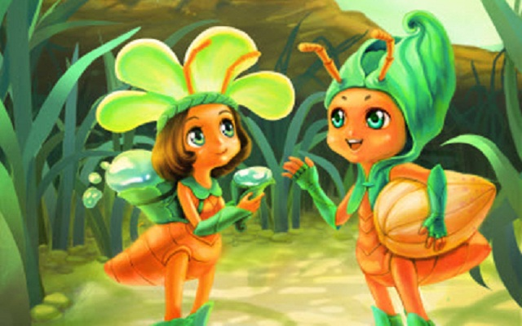

Ngày xưa, đã lâu lắm rồi, Kiến, Châu chấu và Bói cá là hàng xóm của nhau. Chúng thường giúp đỡ nhau và đôi khi nấu ăn chung.
Một hôm, Kiến vừa làm việc cực nhọc để chuẩn bị cho mùa đông vừa nghĩ tới những người bạn, những trò vui mà chúng đã có khi cùng ăn bữa cơm gần đó với nhau. Vừa lúc nó nghĩ tới việc dừng công việc để mời các bạn đến ăn cơm thì nghe thấy tiếng ai đó đang tới gần. Nó vui mừng nhận ra rằng đó là Châu Chấu và Bói Cá.
Nó vui vẻ nói:
– Tớ vừa nghĩ tới việc mời các cậu đến ăn cơm thì các cậu đến.
Châu chấu và Bói Cá chấp nhận lời mời và nói rằng chúng ta sẽ đi kiếm các trong khi Kiến chuẩn bị bữa cơm. Sau khi bàn bạc một lúc cả hai cùng bay ra sông. Châu chấu đậu trên một chiếc lá đang nổi bồng bềnh trên mặt nước. Chỉ một lúc sau một con cá bơi đến để đớp cái lá có cả Châu Chấu ở trên đó. Ngay lập tức Bói Cá đã rình sẵn từ trước, từ trên không nhào xuống cắp lấy con cá, và vẫn ngậm cá trong mỏ bay tới nhà Kiến.
Tới nhà Kiến, Châu Chấu từ trong mang cá bò ra. Cả ba con vật bắt đầu bữa tiệc. Chúng cười nói và ăn uống hết sức vui vẻ. Một lúc sau Kiến nói:
– Con cá này thật là ngon. Tớ chưa từng ăn con cá nào ngon như thế. Làm thế nào mà các cậu bắt được nó ?
Bói Cá kiêu hãnh vỗ ngực nói :
– Ồ tớ nhào xuống và cắp được nó.
Châu chấu xen vào :
– Từ từ đã ! Không phải là cậu mà chính là tớ đã bắt nó.
– Tại sao cậu lại có thể nói như vậy được, chính tớ là người đã bắt và mang nó tới đây
– Nhưng làm sao cậu có thể bắt được nó nếu như tớ không đậu trên cái lá để nhử nó lên mặt nước.
– Sự thật không phải là như thế.
– Đúng là như thế.
– Không phải.
– Phải.
– Không phải.
– Phải.
Cả hai bên cứ lời qua tiếng lại còn Kiến thì không tài nào nhịn được cười, khiến cho hai con vật kia lại càng cãi nhau ác liệt hơn. Châu chấu cứ túm lấy cái mỏ của Bói Cá mà kéo, kéo đến nỗi nó dài ra. Bói cá cũng không kém phần, cắn vào đầu Châu Chấu. Cảnh tượng đó khiến cho kiến càng cười rũ rượi đến nỗi bụng nó thót cả lại.
Chính vì vậy mà ngày nay mỏ của Bói Cá thì dài, đầu của Châu chấu hình tam giác còn eo của Kiến thì nhỏ tí.

